**CUADROS DE BONOS ARGENTINOS EN PESOS AL 22/04/2022**

**BONOS EN PESOS CON CER**

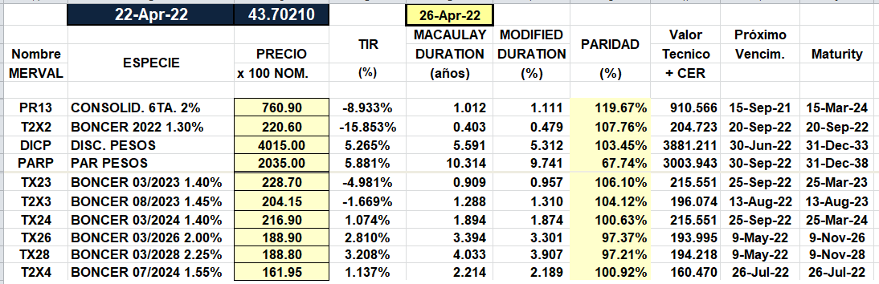

**BONOS EN PESOS CON CUPON FIJO**

